Viernes
27
de Noviembre

Quinto de Primaria
Inglés
(Ciclo III)
We are lost!

Aprendizaje esperado: Describe el entorno inmediato como punto de referencia para desplazarse.

Énfasis: Explora descripciones del entorno inmediato para desplazarse.

¿Qué vamos a aprender?

Explorarás descripciones del entorno inmediato para desplazarte.

¿Qué hacemos?

Hello girls and boys. - Hola niñas y niños. How are you today? - ¿Cómo están hoy?
it´s good to see you again.

Remember to keep in mind these recommendations.
Recuerden tener en cuenta estas recomendaciones.

Keep your distance.
Mantén tu sana distancia.

Eat healthy food.
Consume comida saludable.

Wear a mask in case you need to leave home.
Si es necesario salir de casa, usa cubrebocas.

And of course, wash your hands constantly.
Y por supuesto lava tus manos constantemente.

Sabemos que en estos momentos no podemos ver a nuestras amigas y amigos en persona.

Pero eso no quiere decir que no podamos divertirnos en compañía de las personas que viven en nuestra casa, por ejemplo, mamá, papá, hermanas, hermanos o todas esas personas que forman parte importante de nuestras vidas.
El material que hoy vamos a necesitar es:
Notebook and pencil.

Recuerda que, para aprender una nueva lengua, como el inglés, es muy importante practicarla lo más que puedas.

También para aprender una nueva lengua es necesario que practiques todo lo que exploramos en clase.

Seguro te pueden ayudar en casa

En la clase de hoy vamos a continuar con lo que aprendimos las dos clases anteriores; que el inglés puede servirnos para poder encontrar las cosas y los lugares. Pero para entrar en calor, te propongo jugar un juego, es una canción, pero debemos de usar varios movimientos de nuestro cuerpo, ¿Estás listo y lista? Are you ready?

If your happy and you know it, clap your hands Clap, clap If your happy and you know it clap your hands Clap, clap If your happy and you know it, then your face will surely show it If your happy and you know it, clap your hands Clap, clap If your happy and you know it, stomp your feet Stomp, stomp If your happy and you know it stomp your feet Stomp, stomp If your happy and you know it, then your face will surely show it If your happy and you know it, stomp your feet Stomp, stomp If your happy and you know it, pat your head Pat, pat If your happy and you know it pat your head Pat, pat If your happy and you know it, then your face will surely show it If your happy and you know it, pat your head Pat, pat If your happy and you know it, turn around! Turn around!

Si eres feliz y lo sabes, aplaude.
If your happy and you know it, clap your hands.

Aplaudir.
Clap, clap.

Si eres feliz y lo sabes aplaude.
If your happy and you know it clap your hands.

Aplaudir.
Clap clap.

Si eres feliz y lo sabes, entonces tu rostro seguramente lo mostrará.
If your happy and you know it, then your face will surely show it.

Si eres feliz y lo sabes, aplaude.
If your happy and you know it, clap your hands.

Aplaudir.
Clap clap.

Si eres feliz y lo sabes, pisa fuerte.
If your happy and you know it, stomp your feet.

Stomp, stomp.
Stomp, stomp.

Si eres feliz y lo sabes pisa fuerte.
If your happy and you know it stomp your feet.

Stomp, stomp.
Stomp, stomp.

Si eres feliz y lo sabes, entonces tu rostro seguramente lo mostrará.
If your happy and you know it, then your face will surely show it.

Si eres feliz y lo sabes, pisa fuerte.
If your happy and you know it, stomp your feet.

Stomp, stomp.
Stomp, stomp.

Si eres feliz y lo sabes, acaricia tu cabeza.
If your happy and you know it, pat your head.

Pat, pat.
Pat, pat.

Si eres feliz y lo sabes, tómate la cabeza.
If your happy and you know it pat your head.

Pat, pat.
Pat, pat.

Si eres feliz y lo sabes, entonces tu rostro seguramente lo mostrará.
If your happy and you know it, then your face will surely show it.

Si eres feliz y lo sabes, acaricia tu cabeza.
If your happy and you know it, pat your head.

Pat, pat.
Pat, pat.

Si estás feliz y lo sabes, ¡date la vuelta!
If your happy and you know it, turn around!
¡Date la vuelta!
Turn around!

¡Si estás feliz y lo sabes, date la vuelta!
If your happy and you know it turn around!

¡Date la vuelta!
Turn around!

Si eres feliz y lo sabes, entonces tu rostro seguramente lo mostrará.
If your happy and you know it, then your face will surely show it.

Si estás feliz y lo sabes, ¡date la vuelta!
If your happy and you know it, turn around!

¡Date la vuelta!
Turn around!

Si estás feliz y lo sabes, ¡saluda!
If your happy and you know it, say hello!

¡Hola!
Hello!

Si estás feliz y lo sabes, ¡saluda!
If your happy and you know it say hello!

¡Hola!
Hello!

Si eres feliz y lo sabes, entonces tu rostro seguramente lo mostrará.
If your happy and you know it, then your face will surely show it.

Si estás feliz y lo sabes, ¡saluda!
If your happy and you know it, say hello!

¡Hola!
Hello!

Me encantan las canciones en inglés, con esto, practicamos pronunciación, aprendemos vocabulario y nos divertimos.

Ahora sí, manos a la obra, but wait, pero espera, where are we? ¿Dónde estamos? We are lost. Estamos perdidas.

Eso que está allá atrás es el Museo, pero tendríamos que estar en la escuela.
¿Dónde queda nuestra escuela? - Where is the school?
Can you help us? - ¿Nos podrían ayudar?

Ok, what do we need to do first?
¿Qué necesitamos primero que nada?

Los navegantes antiguos usaban las estrellas como punto de referencia para poder ubicarse, hoy en día usamos A map! - ¡Un mapa! Very good - muy bien.

Con este mapa vamos a poder llegar a la escuela. Oye, imagínate que no tuviéramos un mapa, ¿Qué podríamos hacer?

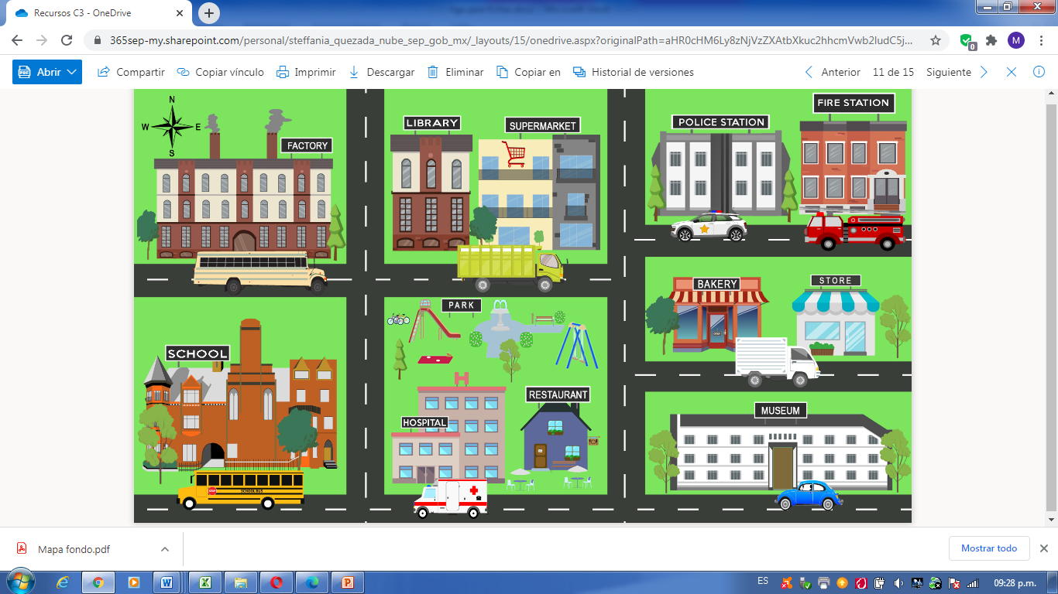

Recuerdas las preguntas que tenemos que hacer para llegar a algún lugar.

Do you remember them?

Es necesario que las anotes en su cuaderno para que nos ayuden a preguntar cómo llegar a algún lugar en particular.

Where is the school?
¿Dónde está la escuela?

How can I get to the school?
¿Cómo puedo llegar a la escuela?

Is there a school near here?
¿Hay alguna escuela cerca de aquí?

How can I go from the school to the bus stop?
¿Cómo puedo ir de la escuela a la parada de autobús?

Excellent kids - excelente niñas y niños, ahora que ya las anotaste y sabes su significado nos vas a ayudar a encontrar nuestra escuela.
Are you ready? ¿Están listas y listos? recuerden llevar todos sus útiles y materiales para poder ir a la escuela.

Sí, no te vaya a pasar lo que le pasó a mi hermano mayor.

¿Y qué le pasó?

Que no preparó bien sus materiales y se acordó en el último momento.
¡Qué barbaridad! ¿Y qué le hizo falta?

Le pidieron unos guantes especiales para la clase de química y tenía que ir a la fábrica a comprarlos. Se le olvidó que tenía que pasar a la biblioteca a recoger un libro, también quedó con su clase de llevar pan de la panadería.

¡Qué buena idea!

¿Qué? ¿Olvidar todo?

No. Me estoy imaginando el recorrido que tuviste qué hacer con tu hermano.

Si, lo bueno es que todo está cerca.

Te propongo algo. Vamos a imaginar que haces ese recorrido con tu hermano, vamos a poner como punto de partida el Museo.

First stop: the factory.
Primera parada: La fábrica.

Second stop: the library.
Segunda parada: La biblioteca.

Third stop: the bakery.
Tercera parada: La panadería.

The last stop: the school.
La última parada: La escuela.

Tú vas a tener un mapa para saber cómo llegar.

Muy buena idea, antes, vamos a repasar las indicaciones, esas ya las vimos en las clases pasadas, entonces ya las deberías tener dominadísimas.

¿Qué pasa si me fallan un par?

No te preocupes, vamos a revisarlas.

Walk straight = camina derecho.
Go up = siga hacia arriba.
Go down = siga hacia abajo.
Turn left = vuelta a la izquierda.
Turn right = vuelta a la derecha.
Across the street = cruzando la calle.
Walk (three) blocks = camina (tres) cuadras (esto es dependiendo las cuadras que tengamos que caminar).
Next to = al lado.
In front of = en frente de.

Very good! ¡Muy bien! pues vamos a empezar.

¡Espera! ¡Espera!

What happened? ¿Qué pasa?

Nos faltan también los puntos cardinales.

North-norte
South- sur
East- este
West- oeste

Mira, aquí en el mapa hay una rosa de los vientos, aquí están marcados los puntos cardinales con sus iniciales: North.

Ahora sí, creo que ya estamos listas y listos.

Recuerda que nuestra primera parada es The Factory. La fábrica, ¿Cómo preguntaríamos para llegar a la Factory?
How can I get to the factory?

Walk straight 2 blocks,
turn right and go to North one block,
turn left and you will see it.
Thank you! ¡Gracias! pues caminemos.

It was so easy, right? estuvo muy sencillo ¿Verdad? ya hicimos the First stop.

Vamos a imaginar que ya compramos los guantes, ahora vamos a la segunda parada.

¿Cómo preguntarían si quieren llegar a la Biblioteca?
Where is the library.

Across the street. In front of the park and next to the Supermarket.
Thank you! ¡Gracias!
We finished our second stop. Ya terminamos nuestra segunda parada.

Y ya recogimos el libro. Nos falta el pan.

¿Qué preguntamos ahora?
Is there a Bakery near here?
Walk straight one block to the East, turn right, go down one block, turn right and you will see it. Is next to the Store.

Thank you! ¡Gracias!

¡Ay! ya merito llegamos.

Yes! We did already our third stop. Ya hicimos nuestra tercera parada.

Y ya compramos nuestro delicioso pan.

¿Cómo formularían la última pregunta?
How can I get to the school?
Walk straight one block to the West, turn left, go to the South one block, turn right, and walk straight to the West two blocks.

Thank you! ¡Gracias!

¡Ya llegamos a la escuela!

Congratulations! ¡Felicidades! logramos llegar a donde nos propusimos.

Ahora vamos a ver a un video que nos mandó el profesor Jonny que no pudo venir, ya saben que en estos tiempos de contingencia sanitaria es mejor estar en casa y salir solo si es necesario. Él nos mostrará un pueblito imaginario y nos enseñará algunos lugares que no conocemos y otros que sí, pon mucha atención.

¡Ay sí, qué emocionante vamos a verlo!

- VIDEO. Jonny Frank
https://youtu.be/kD7FTf94xO8

Jonny Frank, es del Reino Unido un país muy bonito, también si te fijaste nos ha mostrado lugares que ya conocíamos, pero les llamó de forma diferente como coach station.

¿Qué es eso?

Te daré una pista, nosotros hemos estudiado esa palabra como bus station aunque en este caso no es exclusivo de autobuses. Cómo puedes ver el inglés es un idioma que tiene muchas variantes y al igual que el español algunas palabras cambian dependiendo del país en el que se habla.

Espero que con esto podamos ubicarnos mejor y saber dar y pedir indicaciones de cómo llegar a algún lugar, pero en inglés.

El Reto de Hoy:

Dibuja en tu cuaderno, un mapa de tu comunidad, y escribe las instrucciones de cómo llegar de un lado a otro.

También estaría muy bien que lo pudieras compartir con un adulto y enseñarle lo que aprendiste este día.

Si quieres practicar más, visita esta página.
https://changomaniaco.com/little-bridge-lecciones/

¡Buen trabajo!

Gracias por tu esfuerzo.

Para saber más:
Lecturas

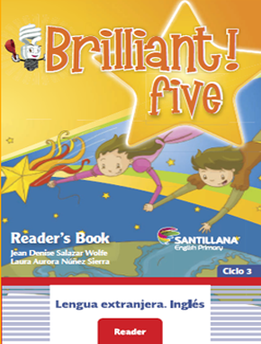

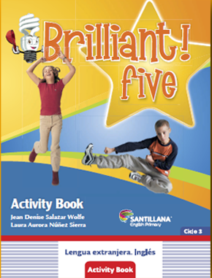

https://libros.conaliteg.gob.mx/proni.html

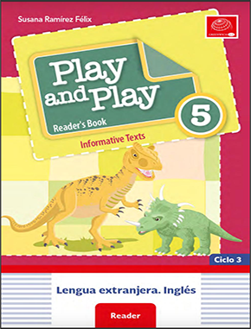

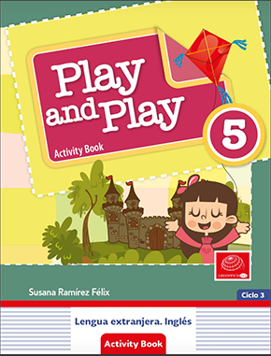
https://libros.conaliteg.gob.mx/proni.html

